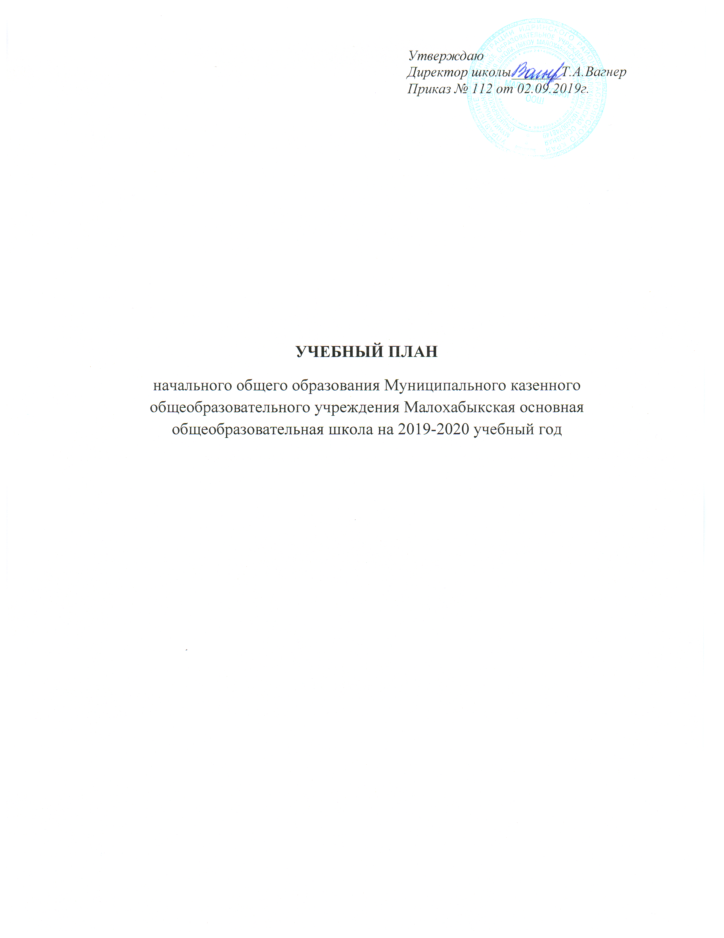

**Пояснительная записка**

**к учебному плану начального общего образования**

**МКОУ Малохабыкская ООШ на 2019-2020 учебный год**

Учебный план является важнейшим нормативным документом по введению и реализации Стандарта, определяет максимальный объём учебной нагрузки обучающихся, состав учебных предметов и направлений внеурочной деятельности, распределяет учебное время, отводимое на освоение содержания образования по классам и учебным предметам.

Учебный план разработан на основе:

-Конституции Российской Федерации;

Закона «Об Образовании» (в редакции Федерального закона от 29.12.2012 г. № 273 -ФЗ);

-- приказа Минобрнауки от 30 августа 2010 года №889 «О внесении изменений в федеральный базисный учебный план и примерные учебные планы для образовательных учреждений Российской Федерации, реализующих программы общего образования, утвержденные приказом Министерства образования Российской Федерации от 9 марта 2004 г. №1312 «Об утверждении федерального базисного учебного плана и примерных учебных планов для образовательных учреждений Российской Федерации, реализующих программы общего образования»» и Законом Красноярского края от 29.12.2005 г. №17-4256 «Об установлении краевого (национально-регионального) компонента государственных образовательных стандартов общего образования в Красноярском крае»;

-приказа Минобрнауки от 31 января 2012 года №69 «О внесении изменений в федеральный базисный учебный план и примерные учебные планы для образовательных учреждений Российской Федерации, реализующих программы общего образования, утвержденные приказом Министерства образования Российской Федерации от 9 марта 2004 г. №1312;

- приказа Минобрнауки от 01 февраля 2012 года №74 «О внесении изменений в федеральный базисный учебный план и примерные учебные планы для образовательных учреждений Российской Федерации, реализующих программы общего образования, утвержденные приказом Министерства образования Российской Федерации от 9 марта 2004 г. №1312;

-приказа Минобрнауки от 07 июня 2017 года № 506 " О внесении изменений в федеральный компонент государственных образовательных стандартов начального общего, основного общего и среднего (полного) общего образования, утвержденные приказом Министерства образования Российской Федерации от 5 марта 2004 г.№" 1089;

- Гигиенических требований к условиям обучения в общеобразовательных учреждениях от 28.11.2002 г. № 44;

-Письма Министерства образования Российской Федерации от 20.08.2003 г. №03-51-157 ин\13-03 «Об организации предпрофильной подготовки учащихся основной школы в рамках эксперимента по введению профильного обучения учащихся в общеобразовательных учреждениях, реализующих программы среднего (полного) общего образования;

-Письма Министерства образования и науки Российской Федерации от 22.08.2012 г. №08-250 «О введении учебного курса ОРКСЭ»;

-Стратегической программы развития воспитания в Красноярском крае;

-Устава МКОУ Малохабыкской основной общеобразовательной школы;

- Образовательной программы и программы развития школы.

Учебный план школы является средством реализации цели образовательной деятельности школы, направленной на:

* обеспечение реализации права каждого учащегося на получение образования в соответствии с его потребностями и возможностями,
* создание условий для развития и саморазвития учащихся, для самоопределения учащихся в отношении будущей профессии,
* формирование общей культуры личности обучающихся, их адаптацию к жизни в обществе, на создание основы для осознанного выбора и последующего освоения профессиональных образовательных программ.

Учебный план составлен с учётом анализа образовательных потребностей учащихся, родителей и общества, возможностей школы (состав педагогических кадров, учебно-материальная база), анализа результатов образовательной деятельности.

Учебный план определяет состав образовательных предметов базового компонента, распределения времени между базовым (инвариантным) и школьным (вариативным) компонентами, максимальный объём аудиторной и домашней учебной нагрузки обучающимися.

Учебный план направлен на решение следующих задач:

* обеспечение базового образования для каждого школьника;
* интегративное изучение отдельных дисциплин;
* осуществление индивидуального подхода к учащимся, создание адаптивной среды;
* содействие развитию познавательных потребностей и творческих способностей учащихся.
* **Целью** реализации основной образовательной программы начального общего образования МКОУ Малохабыкская ООШ **для учащихся 1-4 классов** является обеспечение планируемых результатов по достижению выпускником начальной общеобразовательной школы целевых установок, знаний, умений, навыков и компетенций, определяемых личностными, семейными, общественными, государственными потребностями и возможностями ребёнка младшего школьного возраста, индивидуальными особенностями его развития и состояния здоровья.
* **Задачи**:
* -реализовать программы отдельных учебных предметов,
* - реализовать программу духовно-нравственного развития и воспитания обучающихся,
* -программу формирования культуры здорового и безопасного образа жизни.
* - реализовать программу формирования универсальных учебных действий
* В основе реализации основной образовательной программы лежит системно -деятельностный подход.
* Учебный план второго, третьего, четвертого класса состоит из двух частей — обязательной части-85,5% и части, формируемой участниками образовательного процесса, включающей внеурочную деятельность-14,5%. В учебном плане первого класса в соответствии с санитарно-гигиеническими требованиями эта часть отсутствует.
* **Обязательная часть базисного учебного плана** определяет состав учебных предметов обязательных предметных областей:
* Предметная область «**Русский язык и литературное чтение**» представлена предметами: русский язык (по 4 часа в 1-4 классах), литературное чтение (1-3 по 4 часа, 4 класс -3 ч).
* Формирование первоначальных представлений о единстве и многообразии языкового и культурного пространства России, о языке как основе национального самосознания. Развитие диалогической и монологической устной и письменной речи, коммуника­тивных умений, нравственных и эстетических чувств, способ­ностей к творческой деятель­ности. **Иностранный язык (английский)** в начальной школе изучается со 2 класса по 2 часа в каждом. Он формирует элементарные коммуникативные умения в говорении, аудировании, чтении и письме; развивает речевые способности, внимание, мышление, память и воображение младшего школьника; способствует мотивации к дальнейшему овладению иностранным языком.
* - **Математика и информатика**: математика по 4 часа в 1-4 классах.
* Развитие математической речи, логического и алгоритмического мышления, вообра­жения, обеспечение первоначаль­ных представлений о компьютер­ной грамотности.
* - **Обществознание и естествознание**: окружающий мир по 2 часа с 1 по 4 класс.
* Формирование уважительного отношения к семье, населенному пункту, региону, России, истории, культуре, природе нашей страны, ее современной жизни. Осозна­ние ценности, целостности и много­образия окружающего мира, своего места в нем. Формирование модели безопасного поведения в условиях повседневной жизни и в различных опасных и чрезвычайных ситуациях. Формирование психологической культуры и компетенции для обеспечения эффективного и безопасного взаимодействия в социуме.
* - **Основы религиозных культур и светской этики**: основы религиозных культур и светской этики
* Воспитание способности к духовному развитию, нравственному самосовершенствованию. Формирование первоначальных представлений о светской этике, об отечественных традиционных религиях, их роли в культуре, истории и современности России (4кл. -1час)
* - **Искусство**: музыка и изобразительное искусство по 1 часу в каждом классе.
* Развитие способностей к художественно-образному, эмоционально-ценностному восприятию произ­ведений изобразительного и музыкального искусства, выражению в творческих работах своего отношения к окружаю­щему миру.
* - **Технология**: технология по 1 часу в каждом классе.
* Формирование опыта как основы обучения и познания, осуществление поисково-аналити­ческой деятельности для практи­ческого решения прикладных задач с использованием знаний, полученных при изучении других учебных предметов, формирование перво­на­­чального опыта практической преобразовательной деятельности.
* - **Физическая культура**: физическая культура по 3 часа в 1-4 классах.
* Укрепление здоровья, содей­ствие гармоничному физичес­кому, нрав­ственному и социальному разви­тию, успеш­ному обучению, формирование первоначальных умений само­регуляции средствами физичес­кой культуры. Формирование установки на сохранение и укрепление здоровья, навыков здорового и безопасного образа жизни.
* **Часть, формируемая участниками образовательного процесса) в 1-4 классах** (1 час с 1 по 4 кл.) отдана на русский язык с целью прохождения программного материала.
* Обучение в начальных классах школы ведется по программе «Школа России» под редакцией А.А. Плешакова. В 4 классе по УМК «Гармония».
* Образовательное учреждение самостоятельно определяет режим работы:
* -5-дневная учебная неделя для учащихся 1- 4 классов.
* Продолжительность учебного года на первой ступени общего образования составляет 34 недели, в 1 классе — 33 недели. Начало учебного года 02.09.

|  |  |  |  |  |  |  |
| --- | --- | --- | --- | --- | --- | --- |
| **Учебный план**  **начального общего образования (5-дневная неделя)**  **МКОУ Малохабыкская ООШ на 2019-2020 учебный год** | | | | | | |
| **Предметные области** | **Учебные предметы**  **классы** | **Количество часов в неделю** | | | | **Всего** |
| **I** | **II** | **III** | **IV** |
|  | *Обязательная часть* |  | | | | |
| Русский язык и литературное чтение | Русский язык | 4 | 4 | 4 | 4 | 16 |
| Литературное чтение | 4 | 4 | 4 | 3 | 15 |
| Иностранный язык(английский) | – | 2 | 2 | 2 | 6 |
| Родной язык и литературное чтение на родном языке | Русский язык(родной) | - | - | - | - | - |
| Литературное чтение на родном языке(русском) | - | - | - | - | - |
| Математика и информатика | Математика | 4 | 4 | 4 | 4 | 16 |
| Обществознание и естествознание  (окружающий мир) | Окружающий мир | 2 | 2 | 2 | 2 | 8 |
| Основы религиозной культуры и светской этики | Основы религиозной культуры и светской этики | – | – | – | 1 | 1 |
| Искусство | Музыка | 1 | 1 | 1 | 1 | 4 |
| Изобразительное искусство | 1 | 1 | 1 | 1 | 4 |
| Технология | Технология | 1 | 1 | 1 | 1 | 4 |
| Физическая культура | Физическая культура | 3 | 3 | 3 | 3 | 12 |
| Итого | | 20 | 22 | 22 | 22 | 86 |
| *Часть, формируемая участниками образовательных отношений*  Русский язык | | 1 | 1 | 1 | 1 | 4 |
| Максимально допустимая недельная нагрузка | | 21 | 23 | 23 | 23 | 90 |

Промежуточная аттестация обучающихся проводится на основании Положения о формах, периодичности и порядке текущего контроля успеваемости и промежуточной аттестации обучающихся 1-4 классов

**Формы промежуточной аттестации**

|  |  |  |  |  |  |
| --- | --- | --- | --- | --- | --- |
| Предметные области | Учебные  предметы/  классы | 1 класс | 2 класс | 3 класс | 4 класс |
| Русский язык и литературное чтение | Русский язык | Контрольный диктант с грамматическим заданием | Контрольный диктант с грамматическим заданием | Контрольный диктант с грамматическим заданием | Контрольный диктант с грамматическим заданием |
| Литературное чтение | Итоговая  контрольная  работа | Итоговая контрольная работа | Итоговая  контрольная  работа | Итоговая  контрольная  работа |
| Иностранный язык | Иностранный язык |  | Дифференци  рованный  зачет | Дифференцирова нный зачет | Дифференциро ванный зачет |
| Математика и информатика | Математика | Итоговая  контрольная  работа | Итоговая контрольная работа | Итоговая  контрольная  работа | Итоговая  контрольная  работа |
| Обществознание и естествознание ( окружающий мир) | Окружающий мир | Итоговая  контрольная  работа | Итоговая контрольная работа | Итоговая  контрольная  работа | Итоговая  контрольная  работа |
| Основы религиозных культур и светской этики | Основы религиозных культур и светской этики |  |  |  | проект |
| Искусство | Музыка | Творческая работа | Творческая работа | Творческая работа | Творческая работа |
| Изобразительное искусство | Творческая работа | Творческая работа | Творческая работа | Творческая работа |
| Технология | Технология | Творческая работа | Творческая работа | Творческая работа | Творческая работа |
| Физическая культура | Физическая культура | Сдача нормативов | Сдача  нормативо  в | Сдача нормативов | Сдача нормативов |
| **Сроки проведения промежуточной аттестации** | | 20.04.2020 – 29.05.2020г | | | |